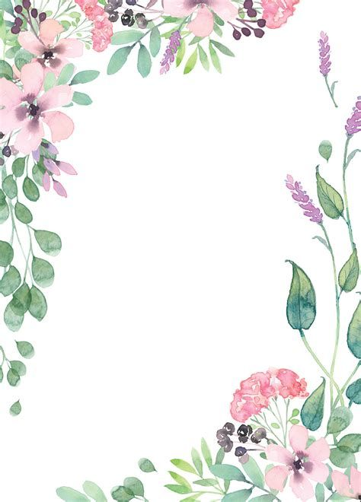
LOPPISHYLLAN!
Nu öppnar loppishyllan igen! Vill du sälja något, märk varan med pris och swishnummer tydligt. Eget ansvar!
Loppishyllan rensas kontinuerligt och de grejer som ligger kvar under en längre tid flyttas upp till skullen på uppmärkt plats. Ligger grejerna kvar även där lämnas det till myrorna eller kastas.
Med andra ord, håll lite koll på grejer som du lämnar på loppishyllan.
Ansvariga för hyllan är:
Mikaela, mikaelaniilsson@live.com
Anna, rudell81@hotmail.com
Kontakta dem om du har funderingar!

